Kees van der Zwaard met:
Jacques Maarse

Twin Coach

Voor zijn tijd een zeer moderne bus
1947–1958

In de jaren 1954 tot 1958 stond ik als kleine jongen van 6-10 jaar op weg naar school of naar huis regelmatig in de deuropening aan de achterzijde van de garage van Maarse & Kroon (M&K) in Aalsmeer te kijken naar al die prachtige bussen die daar rondreden en gestald waren. Eén bustype trok toen al telkens mijn aandacht: de Twin Coach. Ze hadden er wel tien! 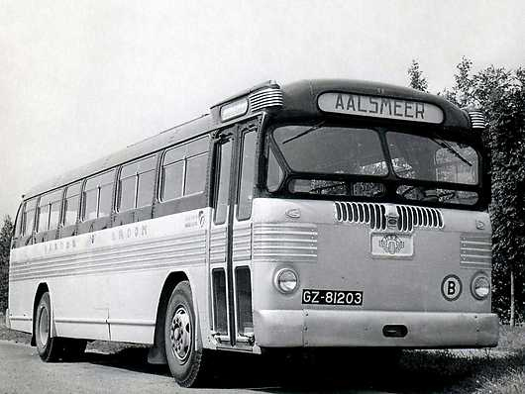
Maarse & Kroon 48, de eerste Twin Coach die in 1947 in Nederland arriveerde -
Met deze bus werden op verzoek van importeur "Autra" in Laren (NH) demonstratieritten in o.a. de Scandinavische landen en Zwitserland verzorgd.

Aluminium
Een bus met een aluminium band er om heen, met een benzinemotor, een automatische versnellingsbak en ook dat aparte gesis tijdens het remmen was heel indrukwekkend. In 1954 en daarna kwamen de schoolreisjes naar Artis, Kraantje Lek en de Dierentuin in Wassenaar. Ik was dolgelukkig want we reisden al die keren met een Twin Coach !
De bus veerde door z’n torsieveren zo “heerlijk” dat er zelfs kinderen moesten overgeven. Met andere woorden: niet iedereen was blij met de Twin.

Opvallende serie
In het voorjaar van 1947 was bij M&K de aflevering van de opvallende serie bussen begonnen, namelijk negen wagens van het merk Twin Coach, type 41S.
Fageol in Kent, Ohio (USA) leverde de eerste bus van de serie, de 48 (foto), kant en klaar af met banken die met groen leder bekleed waren. De overige acht kregen in Waddinxveen een interieur van Verheul met donkerbruin lederen banken.

Model gestaan
De bussen waren voorzien van een zes-cilinder benzinemotor van 6,6 liter en een vermogen van 145 pk en hadden al van die in latere jaren vooral door Verheul zo veelvuldig toegepaste “geknikte” voorruiten.
Bij Verheul vertelde men mij in de jaren zestig dat de Twin Coach hiervoor model had gestaan. Dit gold ook voor de aluminium band waar de latere zgn. serie voorstadbussen van Maarse & Kroon (72-77, 87-90, 100-101 en 191-198) mee werden opgesierd.

Nogal duur
De Twins waren de trots van Maarse & Kroon, maar voor de lijndienst door hun benzinemotoren nogal duur in exploitatie. Ze werden daarom al gauw voor niet te lange toerritten ingezet.
In december 1953 kreeg M&K de beschikking over de tiende Nederlandse Twin Coach, de 39 van de NAO uit Roermond (foto). Naar ik heb horen vertellen, schijnt direkteur Jacques Maarse de directie van de NAO “het hoofd dol te hebben gezeurd” om de tiende aan M&K over te doen. Het werd een ruil met wagen 75, een Guy Arab met Verheul carosserie.

Verkocht
Helaas werd de gehele serie in de periode april tot juli 1958 verkocht aan de RAGOM te Ridderkerk (onderdeel van Twee Provincien), voor in totaal honderdduizend gulden. Bij de RAGOM werden de Twins vooral gebruikt voor groepsvervoer in het Rotterdamse Havengebied.
De bussen werden in de jaren zestig afgevoerd voor sloop, mede omdat de aluminium sloopprijs destijds erg aantrekkelijk was. Toch heb ik later tussen de bomen op de Camping De Achterste Hoef in Bladel nog een tweetal tot kampeergelegenheid omgebouwde Twin Coaches teruggevonden..... Zij waren bestemd voor de vakanties van het personeel van Scheepswerf Piet Hein uit Papendrecht.

Twee motoren
De naam Twin Coach duidt oorspronkelijk op een bus met twee motoren. In de Verenigde Staten hebben inderdaad Twins gereden met twee motoren, maar de Europese versies hadden dit niet. In de Verenigde Staten had men trouwens verschillende types ontwikkeld met benzine- en dieselmotoren en er hebben daar ook vele Twins als trolleybus rondgereden. Er waren diverse “korte” versies, maar ook gelede, zogenoemde Supertwins, werden gebouwd (zie foto).

Fantastische Twin Coach van vroeger
Begin jaren zeventig werd ik actief in de Stichting Veteraan Autobus en sprak ik regelmatig over de fantastische Twin Coach bussen van vroeger. Tot ik er in 1974 door één van mijn busvrienden op werd geattendeerd, dat er in Europa nog zeven Twin Coaches hadden rondgereden en dat er nu zes te koop stonden in Luzern, Zwitserland. Ik sprong een gat in de lucht.

Terug in oude staat
Dus samen met twee goede vrienden met de auto naar Zwitserland gereden en één van de wagens gekocht met het doel deze (voor het oog van een groter publiek) terug te brengen in de oude staat van Maarse & Kroon.
Dit leidde tot de opname van de bus met nummer 48 in het wagenpark van de Stichting Veteraan Autobussen. Deze bus is iets langer dan de originele bussen bij Maarse & Kroon (extra uitstapdeur) en heeft een diesel- in plaats van een benzinemotor.

Meer informatie
De Twin coach in de collectie van de Stichting Veteraan Autobussen
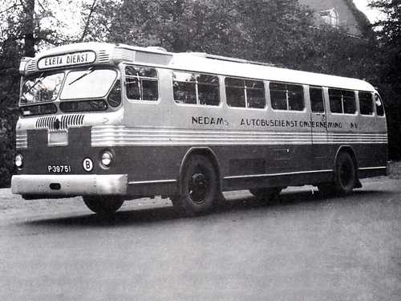

De latere M&K 52 -
Was eerst bus 39 van Nedam's Autobusdienst Ondernming (NAO) uit Roermond die Jacques Maarse eind 1953 ruilde voor Maarse & Kroon-bus 75 (maker foto onbekend)
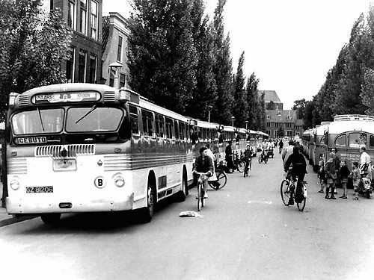
Een rij Twin Coaches staat klaar voor een tourrit in het begin van de 50-er jaren. Voorop staat M&K 51 (maker foto onbekend)
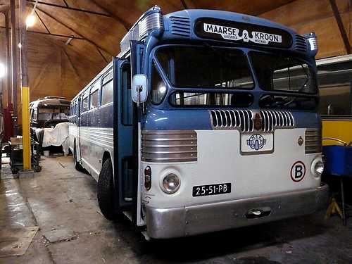

Twin Coach 48 destijds eigendom van de Stichting Veteraan Autobussen -
Deze bus werd uit Luzern, Zwitserland gehaald en is nu eigendom van de Stichting Veteraan Autobussen, Werkgroep Aalsmeer. Momenteel wordt de bus gerestaureerd in Bergen (NH).

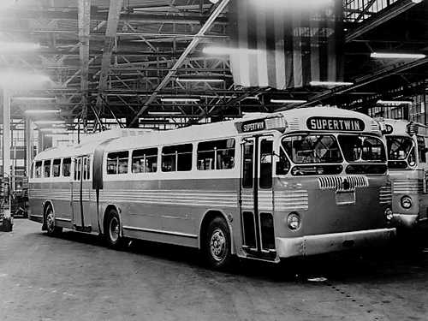

Een Supertwin -
De Amerikaanse bussenbouwer Fageol bouwde eind 40-er jaren zelfs al gelede bussen !

